Warszawa, 10 grudnia 2020 r.

Konsultacje, by przygotować lepsze podróże z Warszawy w kierunku Nasielska
PKP Polskie Linie Kolejowe S.A. zamierzają zwiększyć możliwości podróży koleją z Warszawy w kierunku Nasielska. Wideokonsultacje z mieszkańcami, ankiety, materiały na stronie internetowej i pytania mają pomóc w przygotowaniu studium wykonalności i wyborze wariantu dalszych prac. Wykonawca dokumentacji przedprojektowej do połowy grudnia zbiera informacje.
Wykonawca dokumentacji przedprojektowej dla zadania „Zwiększenie przepustowości na odcinku Warszawa Wschodnia – Nasielsk (Kątne/Świercze)” w ramach projektu pn.: „Prace przygotowawcze dla wybranych projektów” od listopada do połowy grudnia prowadzi konsultacje społeczne z mieszkańcami miejscowości położonych przy linii kolejowej, m.in. warszawskiej Białołęki, Legionowa, Nowego Dworu Mazowieckiego, Nasielska.
Forma konsultacji musi uwzględniać bezpieczeństwo sanitarne, związane z pandemią koronawirusa. Spotkania zorganizowano w formie wideokonsultacji. Wykonawca udostępnił materiały informacyjne o przedsięwzięciu na stronie internetowej. Zainteresowani mogą wypełniać ankiety i uczestniczyć w internetowych „spotkaniach”. Odbyły się już cztery kilkugodzinne spotkania. Spotkania miały otwarty charakter, każdy mógł zadać pytanie. Informacje, które otrzyma wykonawca oraz zebrane podczas wideokonferencji, zostaną ujęte w raporcie. Raporty będą podstawą do kolejnych analiz związanych z opracowaniem studium wykonalności. W ramach kolejnych etapów planowane są kolejne spotkania konsultacyjne.
Ważnym elementem pierwszego etapu konsultacji jest ankieta. Skorzystało z niej już ponad sześciuset mieszkańców. Poza odpowiedziami na pytania można dodatkowo przedstawić uwagi. Ankieta jest dostępna na stronie internetowej konsultacji: https://www.databout.pl/konsultacjespoleczne/
Dla wszystkich zainteresowanych na stronie internetowej umieszczone są materiały, m.in. mapy. Dla wygody przeglądania plany podzielono na arkusze. Można pobrać wycinek mapy i w dużym przybliżeniu, zapoznać się ze szczegółami proponowanych do konsultacji przebiegów tras kolejowych. Mapy zostały maksymalnie uproszczone, aby były w jak największym stopniu dostępne dla uczestników konsultacji. Wątpliwości można wyjaśniać na bieżąco wysyłając email z pytaniem na adres: ankieta@databout.pl.

Dlaczego konsultacje?
W lipcu PKP Polskie Linie Kolejowe S.A. podpisały umowę na opracowanie studium wykonalności na rozbudowę linii kolejowej w kierunku Legionowa i Nasielska. Dokumentacja przedprojektowa jest konieczna aby określić kierunek rozwoju linii kolejowej, a konsultacje społeczne pozwolą na wybranie optymalnego wariantu inwestycji, która poprawi przepustowość sieci kolejowej i warszawskiego węzła kolejowego. Konsultacje to jeden z elementów całego studium wykonalności.
Na opracowanie dokumentacji przedprojektowej przewidziano ok. 21 miesięcy. Planowane zakończenie studium wykonalności to I kwartał 2022 roku. Studium będzie podstawą do szczegółowego planowania projektu po 2022 roku.
Głównym i najważniejszym efektem inwestycji będzie zwiększenie przepustowości linii dzięki rozdzieleniu ruchu dalekobieżnego od aglomeracyjnego. Przyszła inwestycja to poprawa podróży tych między najbliższymi miejscowościami między innymi Nasielskiem i Legionowem w regionie i na dalszych trasach. Dobudowa nowych oraz przebudowa istniejących przystanków zwiększą dostępność do kolei, także dla osób z ograniczoną możliwością poruszania się. Inwestycja będzie przyjazna dla środowiska i uwzględni wszystkie wymogi jego ochrony. Skróci się czas dojazdu do Warszawy z Gdańska, Olsztyna, Działdowa, Nasielska, Legionowa i Wieliszewa. Zwiększenie ruchu kolejowego to zmniejszenie ruchu samochodowego, odciążenie zakorkowanych dróg i rozwój przyjaznego dla środowiska transportu kolejowego.
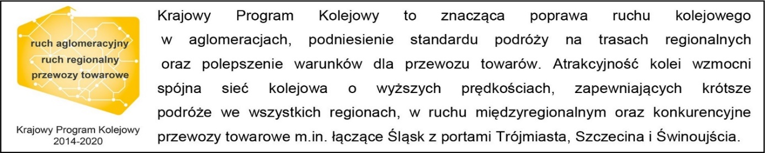
Kontakt dla mediów:
PKP Polskie Linie Kolejowe S.A.
Karol Jakubowski
zespół prasowy
rzecznik@plk-sa.pl
T: +48 668 679 414

